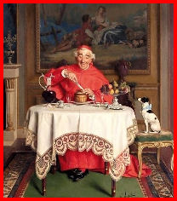

Un client dit au peintre

Je vais acheter votre toile

C’est une affaire Monsieur, j’y ai passé dix ans de ma vie

Dix ans ??? Quel travail !!!

Eh oui, deux jours pour la peindre et le reste pour réussir
à la vendre

